INFORME Nº 00015/GOB.REG-HVCA/DIRESA-HPT-SEMERG
A : M.C. HARDY ESPLANA BOZA
DIRECTOR EJECUTIVO DEL HOSPITAL DE PAMPAS
DE : DR. HECTOR D. GONZALES OTAIRO
JEFATURA DE LA UPSS DE EMERGENCIA DEL HOSPITAL DE PAMPAS
CON ATENCIÓN : JEFATURA DE RECURSOS HUMANOS
ASUNTO : SUSTENTO TECNICO PARA PAGO DE GUARDIAS HOSPITALARIAS ENERO 2026

FECHA : PAMPAS, 18 de DICIEMBRE de 2025

Por medio del presente me es grato dirigirme a Usted, aprovechando la oportunidad para saludarlo e infórmale lo siguiente:
PRIMERO. - La UPSS de emergencia es un servicio que atiende las 24 horas del día los 365 días del año no solamente a usuarios de la Provincia de Tayacaja, sino también a usuarios de San Pedro de Coris, Chinchihuasi, Churcampa, Paucarbamba, entre otros.
SEGUNDO.- La DIRECTIVA ADMINISTRATIVA N°355-MINSA/DGAIN-2024 “DIRECTIVA ADMINISTRATIVA PARA LA PROGRAMACIÓN DE TURNOS DE TRABAJO DEL PROFESIONAL DE LA SALUD DE LAS INSTITUCIONES PRESTADORAS DE SERVICIOS DE SALUD DEL MINISTERIO DE SALUD Y DE LOS GOBIERNOS REGIONALES” define Guardia hospitalaria: Actividad que el personal de salud realiza de manera efectiva por necesidad de servicio o continuidad del servicio a requerimiento de la entidad, atendiendo a los criterios de periodicidad, duración, modalidad y responsabilidad, su duración no excede las 12 horas continuas y se cumple con presencia física y permanencia en el servicio. Se realiza en las IPRESS que cuentan con los servicios de hospitalización o internamiento, cuidados intensivos, EMERGENCIA, centro quirúrgico, centro obstétrico, atención pre hospitalaria y otros según corresponda a lo señalado en el artículo 6 del Reglamento de Guardias Hospitalarias.
TERCERO. - En la UPSS de emergencia atendemos cuatro tópicos: TOPICO DE PEDIATRIA, TOPICO DE MEDICINA, TOPICO DE CIRUGIA Y TOPICO DE GINECO-OBSTETRICIA, también cuenta con la UNIDAD DE VIGILANCIA INTENSIVA donde es trata pacientes de Prioridad I.

CUARTO. - La UPSS de emergencia atiende EMERGENCIAS (Prioridad I y II) y URGENCIAS (Prioridad III y IV), tal como se aprecia en los siguientes cuadros estadísticos:
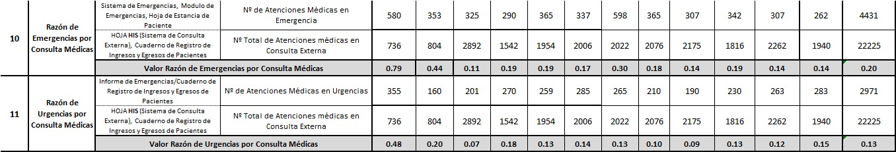

TABLA 1.- En el 2022 se tuvo 4431 atenciones médicas en Emergencia y 2971 atenciones en Urgencias, un total de 7202 atenciones médicas con un promedio de atención de 20 pacientes por día en los 4 tópicos y UVI.

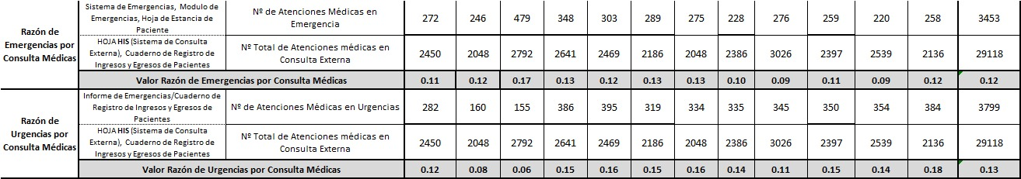

TABLA 2.- En el 2023 se tuvo 3453 atenciones médicas en Emergencia y 3799 atenciones en Urgencias, un total de 7252 atenciones médicas con un promedio de atención de 20 pacientes por día en los 4 tópicos y UVI.
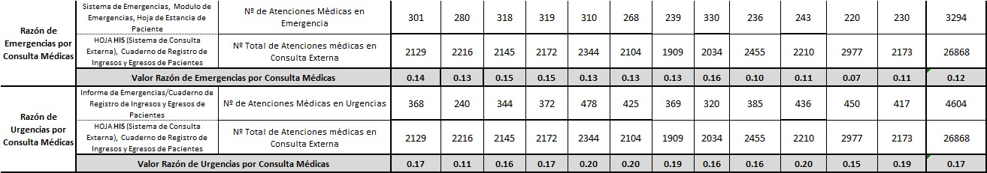
TABLA 3.- En el 2024 se tuvo 3294 atenciones médicas en Emergencia y 4604 atenciones en Urgencias, un total de 7898 atenciones médicas con un promedio de atención de 21 pacientes por día en los 4 tópicos y UVI.

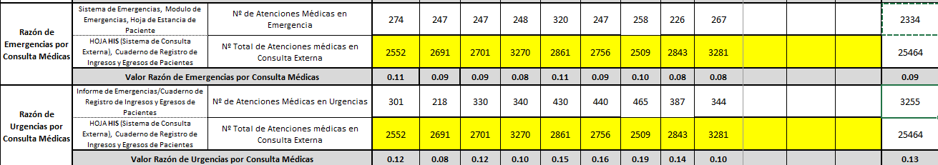
Tabla 4.- en el 2025 de enero a setiembre se tuvo 2334 atenciones médicas en emergencia y 3255 atenciones en urgencias, con un total de 5589 atenciones médicas con un promedio de atención de 20 pacientes por día en los diferentes tópicos de emergencia.
QUINTO. - En la UPSS de Emergencia se atiende y prepara a pacientes con EMERGENCIA QUIRÚRGICA que ingresarán a Sala de Operaciones y pacientes que serán REFERIDOS a Establecimientos de Mayor Complejidad.
 | 2022 | 2023 | 2024
INTERVENCIONES QUIRURGICAS POR EMERGENCIA | 562 | 468 | 539
REFERENCIAS A HOSPITAL DE MAYOR COMPLEJIDAD | 158 | 148 | 151

TABLA 4.- En el 2022 se preparó un total de 562 pacientes para Sala de Operaciones y se refirió a 158 pacientes a Hospitales de Mayor Complejidad de Huancayo, Huancavelica, Ayacucho y Lima. En el 2023 se preparó un total de 468 pacientes para Sala de Operaciones y se refirió a 148 pacientes a Hospitales de Mayor Complejidad de Huancayo, Huancavelica, Ayacucho y Lima. En el 2024 se preparó un total de 539 pacientes para Sala de Operaciones y se refirió a 151 pacientes a Hospitales de Mayor Complejidad de Huancayo, Huancavelica, Ayacucho y Lima.
CUARTO. - Por lo expuesto, solicito se realice el pago de las GUARDIAS HOSPITALARIAS que se viene haciendo al personal que labora en la UPSSS de Emergencia (TOPICO DE PEDIATRIA, TOPICO DE MEDICINA, TOPICO DE CIRUGIA, TOPICO DE GINECO-OBSTETRICIA, UNIDAD DE VIGILANCIA INTENSA).
PETITORIO Y BASE LEGAL
Los trabajadores asistencias del servicio de Emergencia y shock trauma-UVI solicitamos

que se nos Programe 10-12 guardias por ser considerados Área Critica del Hospital Pampas Tayacaja.
Área Critica: Es aquella unidad o departamento que proporciona atención médica especializada a pacientes con condiciones inestables o que ponen en peligro la vida el cual se caracteriza por: Alta complejidad, monitoreo constante, personal altamente especializado, responsabilidad y riesgo, trabajo intenso y exigente.
- De acuerdo a la R.M. N° 537-92-SA/DM en el
Art.1° considera GUARDIAS a aquella actividad realizada en cumplimiento de necesidades imprescindibles del servicio, comprendiendo actividades múltiples y diferenciadas de las efectuadas en jornadas ordinarias. La guardia hospitalaria se cumple con presencia física y permanencia en el servicio.
En el Art. 10 del D.S.N° 1153 establece que el Servicio de Guardia es la actividad que el personal de salud realiza de manera obligatoria y efectiva por necesidad o continuidad de la atención de salud a requerimiento de la entidad durante 12 horas continuas para garantizar la atención de salud interrumpida en los servicios de salud.
En el Informe Técnico N° 164-2017-servir/GPGSC Precisa que el trabajo de guardias no puede ser entendido como un derecho sino como una obligación de los profesionales, técnicos y auxiliares asistenciales que constituyen el equipo básico de guardias y que cumplen dicha actividad en el servicio de Emergencia, Hospitalización y cuidados Intensivos.
- El MINSA ha reconocido que el personal de salud es un Factor sumamente fundamental sino el más importante del sistema sanitario, su cantidad, distribución y competencias adecuadas se traducen directamente en servicios disponibles y apropiados para atender las necesidades de la población.
Igualmente, nuestro sustento, se debe a que somos la Segunda Provincia, después de la Provincia de Huancavelica con alta influencia de pacientes, y alta población tal como muestra y queda aprobado EL PROGRAMA REGIONAL DE POBLACIÓN DE HUANCAVELICA 2014 – 2017 de acuerdo a la Ordenanza Regional N° 271-

GOB.REG-HVCA/CR. A esto sumamos las atenciones que brindamos a la población de las Provincias de Churcampa; parte de la Provincia de Huanta de la Región Ayacucho, por la accesibilidad geográfica. Por ello es una necesidad mayor, el estímulo económicamente y capacitación a los trabajadores a fin de fortalecer en la protección de nuestra población.
- Sin embargo, esto no queda ahí, en razón que existe crecimiento poblacional y consiguiente incremento de la demanda de atención en los servicios de salud, hacen indispensable ampliar número de guardias que viene realizando el personal asistencial, a fin de asegurar la calidad y satisfacer la demanda de las prestaciones que brindan los establecimientos hospitalarios del Ministerio de Salud; justamente por esta razón y pensando en sus trabajadores, el MINSA. dicta una nueva norma para asegurar una adecuada aplicación y cumplimiento del sistema de trabajo correspondiente a las actividades asistenciales; tal es así se ADICIONA los ARTÍCULOS 13º, 26º Y 27º DEL REGLAMENTO DE ADMINISTRACIÓN DE GUARDIAS HOSPITALARIAS PARA EL PERSONAL ASISTENCIAL DE LOS ESTABLECIMIENTOS DEL MINISTERIO DE SALUD Mediante RESOLUCIÓN MINISTERIAL N° 0184-2000-SA/DM, y de acuerdo a dicha norma según el Artículo 26°: aprueba que “Con carácter extraordinario y en forma temporal, los establecimientos que tengan déficit de personal asistencial, podrán programar hasta 12 guardias hospitalarias mensuales pagadas.(…).
- Cuadro comparativo de las atenciones brindadas en el servicio de Emergencia -ST.

 | 2022 | 2023 | 2024
Emergencia General | 3066 | 3494 | 3906
Emergencia Pediátrica | 1740 | 2427 | 2636
Shock trauma | 172 | 182 | 163

PRIORIDADES:
 | 2022 | 2023 | 2024
Prioridad I | 365 | 561 | 274
Prioridad II | 4109 | 2975 | 2962
Prioridad III | 2711 | 3611 | 4629

- Laborar en Emergencia-shock trauma (área critica) Emergencias pediátricas las funciones y responsabilidades que prestan el personal asistencial están expuestos a un nivel de exigencia, estrés y riesgo significativamente mayor en comparación con aquellos que desempeñan labores en otras áreas, la alta rotación de pacientes en estado delicado, la constante tensión, el potencial de incidentes de seguridad y la necesidad de una respuesta inmediata y efectiva, justifica plenamente la consideración de estas labores como propias de un área critica. Esta medida no solo reconocerá la labor crucial de estos profesionales, sino que también contribuirá a mantener un equipo motivado y comprometido con la seguridad de un entorno tan sensible.
- Todo el personal asistencial que laboran en emergencia es común que realicen actividades fuera de su rol programado de 150 horas como estipula la ley, programas y participar en comités, así como llevar referencias a otros hospitales de mayor capacidad resolutiva (retenes). El hospital de pampas cuenta con población asignada el cual se tiene que cumplir indicadores sanitarios, indicadores hospitalarios y las tareas administrativas como la documentación demuestran una sobrecarga laboral para el personal asistencial del área de emergencia.
- Todo el personal profesional que labora en EMERGENCIA Y UVI, también se encarga de realizar labores administrativas, forman parte de los diferentes comités de gestión, elaboran documentos que solicitan la alta dirección apoyando a la gestión directoral desde sus puestos de trabajo, elaboran los informes mensuales de indicadores del hospital y desempeño; muchas veces se tiene que acudir fuera de los turnos programados, para cumplir con todo el trabajo administrativo, estos y

otras actividades administrativas asumen el personal; con todo esto se corrobora el compromiso hacia la institución.
- LEY DE TRABAJO MEDICO establece:
“El Congreso de la República, de conformidad con el Artículo 188 de la Constitución Política del Perú, por Ley N° 25186 ha delegado al Poder Ejecutivo la facultad para dictar mediante Decreto Legislativo sobre el Trabajo Médico, asegurando las condiciones adecuadas para el ejercicio profesional del Médico Cirujano por su complejidad y su especial
responsabilidad en la defensa de la vida y en el proceso de atención de salud de la persona, que deviene esencial para la productividad y desarrollo económico-social acorde con la función que desempeña. Siendo necesario regular el trabajo del Médico Cirujano en todas las dependencias del Sector Público Nacional o Privado, en lo pertinente, concordante con la política del gobierno que le permita cumplir con lo dispuesto en los Artículos 15 y 16 de la Constitución Política del Perú

DE LA MODALIDAD DEL TRABAJO ASISTENCIAL EN EL SECTOR PUBLICO
Artículo 1.- El objeto de la presente Ley es normar y regular el trabajo del Médico Cirujano, con matrícula vigente en el Colegio Médico del Perú, en todas las dependencias al Sector Público Nacional y Sector Privado en lo aplicable.
Artículo 2.- El ejercicio de la profesión del Médico Cirujano, por su complejidad y especial responsabilidad en defensa de la vida y en el proceso de atención de salud de la persona es esencial para el desarrollo económico - social y la productividad nacional.
Artículo 3.- El trabajo médico es el conjunto de acciones altamente especializadas que requieren de la decisión profesional del Médico Cirujano, dentro del proceso de atención integral de salud, que se dirige a la persona, la familia y la comunidad.

Artículo 11.- El trabajo de guardia comprende actividades múltiples y diferenciadas de las realizadas ordinariamente: su duración no será superior a las l2 horas continuas. Excepcionalmente, y por necesidad del servicio podrá extenderse hasta 24 horas.
- De acuerdo a la normativa sobre guardias hospitalarias y comunitarias en los establecimientos asistenciales de salud menciona que la:
LEY DEL TRABAJO DE LA ENFERMERA(O) LEY N° 27669 en el
ARTÍCULO 18. “sobretiempos y descansos renumerados. El tiempo de trabajo que exceda la jornada laboral establecido será considerado como HORAS EXTRAORDINARIAS, DEBIENDO RENUMERARSE EN LA FORMA CORRESPONDIENTE. El trabajo prestado en los días que corresponden al descanso semanal y a los días feriados no laborables, sin descanso sustitutorio, da derecho a la Enfermera a percibir adicionalmente el pago de la remuneración que corresponde a dicha labor”.
- De acuerdo al D.S. N°054-84-SA
Artículo 2.- La remuneración por guardia de los Enfermeros se otorga como compensación por trabajo en las áreas de actividad de Emergencia, o de Cuidados Intensivos o de Hospitalización, que se realiza los días feriados y domingos; y entre las 19:00 horas y las 07:00 horas de los otros días.
- Señor Director, usted tiene conocimiento que el personal asistencial de la UPS EMERGENCIA cumple una labor muy importante y es el sostén de un hospital ya que es el personal que representa la mayor fuerza de trabajo a comparación de las diferentes áreas hospitalarias y consultorios externos CON POBLACION ASIGNADA y el que más tiempo permanece junto al paciente.
EN CONCLUSIÓN: Solicitamos ser atendidos, y tengamos acceso a igualdad de oportunidades al igual que las otras regiones del país.
POR LO EXPUESTO:
A usted señor Director y/o Jefe de la Oficina de Gestión de los Recursos Humanos del HOSPITAL DE PAMPAS solicitamos tenga a bien aceptar el informe y reconsiderar, reevaluar su decisión inicial y declararla fundada y consecuentemente disponer la

corrección de la programación de las 10 a 12 guardias hospitalarias para la UPS de EMERGENCIA.
Pampas, 18 de diciembre del 2025.
Atentamente
Reg. Doc. | 03994910
Reg. Exp. | 02848004

